Warszawa, 2026-08-27

Prawie połowa dzieci w wieku 7–12 lat korzysta regularnie z mediów społecznościowych. Czy dorośli Polacy znają skalę zjawiska?
Z największych platform społecznościowych (nie licząc komunikatorów) regularnie korzysta 44% dzieci w wieku 7–12 lat, mimo formalnych ograniczeń wiekowych – wynika z raportu „Internet dzieci 2026”. Jednak o problemie słyszała niewiele ponad połowa polskich internautów. Badanie świadomości i oceny zagrożeń przeprowadził OBP Ariadna 19 lipca 2026 roku na panelu internautów we współpracy z twórcami raportu „Internet dzieci”: Fundacją „Instytut Cyfrowego Obywatelstwa”, Państwową Komisją do spraw przeciwdziałania wykorzystaniu seksualnemu małoletnich poniżej lat 15 i firmami Gemius oraz Polskie Badania Internetu.
Badanie dorosłych dotyczyło dwóch zagadnień: korzystania przez dzieci poniżej 13. roku życia z mediów społecznościowych (13 lat to minimalny wiek użytkownika określony w regulaminach samych platform) oraz dostępu dzieci i nastolatków poniżej 18. roku życia do treści dla dorosłych w internecie. Respondenci odpowiadali na pytania o świadomość tych zjawisk, ocenę ich istotności społecznej oraz – w przypadku mediów społecznościowych – szacowaną skalę korzystania z platform przez dzieci.

Dorośli dostrzegają problem, ale temat nie jest powszechnie znany
Pomimo głośnej debaty publicznej dotyczącej negatywnego wpływu korzystania z platform społecznościowych na najmłodszych, tylko niewiele ponad połowa polskich internautów słyszała, że dzieci poniżej 13. roku życia korzystają z serwisów społecznościowych mimo formalnych ograniczeń wiekowych. Zapytani mimo to o odsetek dzieci poniżej 13. roku życia korzystających z social mediów, respondenci najczęściej wskazywali „26-50% dzieci” (30%), a także „51-75% dzieci” (27%). Dużo rzadziej wskazywano „powyżej 75%” (14%), „10-25%” (11%), a zdecydowanie najrzadziej „mniej niż 10% dzieci” (1%). 16% respondentów wybrało odpowiedź „nie wiem”. W odpowiedziach można zauważyć polaryzację: część społeczeństwa trafnie ocenia skalę zjawiska (dane z raportu „Internet dzieci 2026” pokazują, że z platform społecznościowych korzysta 44% dzieci w wieku 7–12 lat), znaczna grupa (osoby, które wskazały odpowiedzi „51-75% dzieci” i „powyżej 75% dzieci”) przeszacowuje tę skalę, a stosunkowo niewielki odsetek (łącznie 12%) nie doszacowuje problemu, przy czym utrzymuje się wysoki udział osób niezdecydowanych (16% wskazało „nie wiem”).
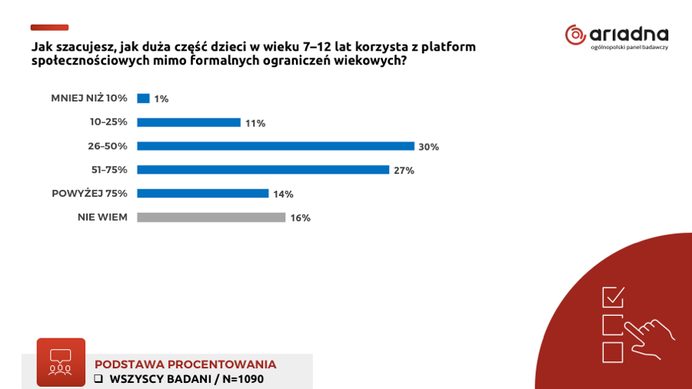
Korzystanie przez dzieci poniżej 13. roku życia z mediów społecznościowych jest przez większość respondentów uznawane za istotny problem społeczny. Za „bardzo istotny” częściej uznają go kobiety (54%), osoby w wieku 55 lat i więcej (57%), emeryci (57%), mieszkańcy dużych miast (54%) oraz osoby z wyższym wykształceniem (51%). Rzadziej taką ocenę formułują mężczyźni (40%), osoby w wieku 18–34 lat (31–39%) oraz respondenci z wykształceniem podstawowym lub zasadniczym zawodowym (37%).
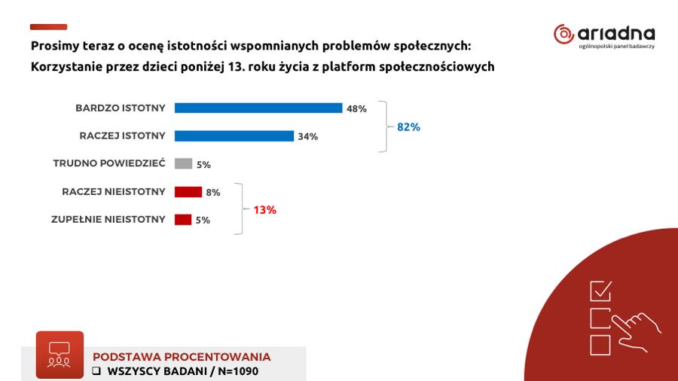

Treści dla dorosłych także budzą obawy
Świadomość, że dzieci i nastolatki poniżej 18. roku życia mogą korzystać w internecie z treści dla dorosłych, jest już znacznie wyższa: o zjawisku słyszało prawie trzy czwarte badanych (73%), nie słyszało 15% badanych, a 12% wybrało odpowiedź „Trudno powiedzieć/nie pamiętam”. Najczęściej taką wiedzę deklarowały osoby z wyższym wykształceniem (79%), natomiast stosunkowo rzadko mieszkańcy wsi (68%) oraz osoby z wykształceniem średnim (69%).
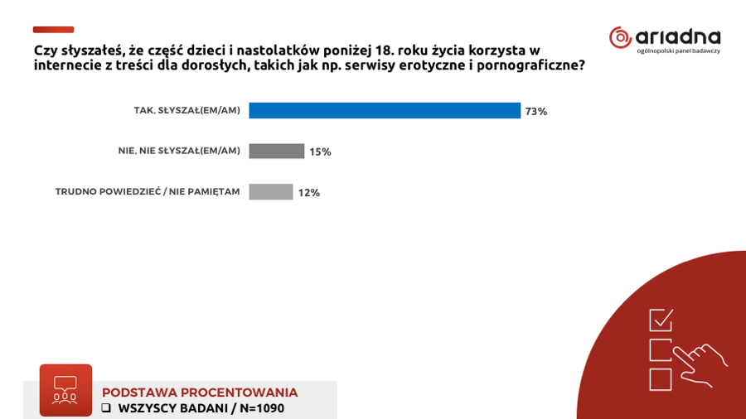
Badani poproszeni o ocenę istotności tego problemu, najczęściej wybierali odpowiedź „bardzo istotny” (57%) lub „raczej istotny” (26%). Tylko 8% wskazało, że problem dostępu dzieci i nastolatków do serwisów z treściami dla dorosłych jest „raczej nieistotny” (8%) lub zupełnie nieistotny (5%), a 5% respondentów nie miało na ten temat zdania. Pokazuje to, że ekspozycja dzieci na treści erotyczne i pornograficzne budzi w społeczeństwie silniejsze i bardziej jednoznaczne emocje niż temat wieku dostępu do platform społecznościowych – respondenci rzadziej wyrażają tu wątpliwości lub obojętność, niezależnie od tego, jak dokładnie szacują skalę zjawiska. Może to wskazywać, że ekspozycja dzieci i nastolatków na treści dla dorosłych jest silniej postrzegana jako zagrożenie niż przedwczesne korzystania z mediów społecznościowych.
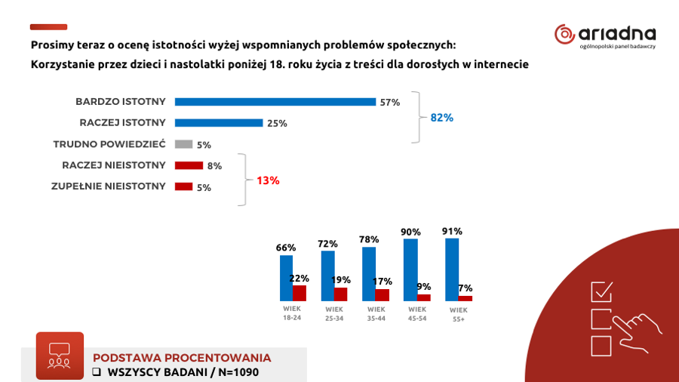
Dostęp osób niepełnoletnich do serwisów erotycznych i pornograficznych jest szczególnie często uznawany za „bardzo istotny problem” przez kobiety (67%), osoby w wieku 55 lat i więcej (69%), emerytów (69%) oraz respondentów z wyższym wykształceniem (61%). Mężczyźni (46%), osoby w wieku 18–34 lat (31–46%) oraz respondenci z wykształceniem podstawowym (40%) rzadziej przypisują temu zjawisku najwyższą rangę.
W obu badanych obszarach wyraźnie częściej wysoką rangę problemom związanym z aktywnością dzieci w internecie przypisują kobiety, osoby starsze oraz respondenci z wyższym wykształceniem. Mężczyźni i młodsi dorośli częściej oceniają te zagrożenia jako mniej istotne lub deklarują brak sprecyzowanej opinii.

Informacje o badaniu
Badanie przeprowadzono na ogólnopolskiej próbie liczącej N=1090 osób. Kwoty dobrano według reprezentacji w populacji Polaków w wieku 18-74 lat i więcej dla płci, wieku i wielkości miejscowości zamieszkania. Badanie przeprowadzono na panelu Ariadna techniką CAWI. Czas realizacji: 10-13 lipca 2026 r.

O OBP Ariadna

Ariadna to ogólnopolski panel badawczy, w którym zarejestrowało się już ponad 300 000 polskich respondentów w wieku od 15 lat wzwyż. Każdy uczestnik panelu podlega weryfikacji i ma zagwarantowaną pełną anonimowość i poufność swoich danych osobowych. Panel Ariadna posiada certyfikat jakości PJKPA przyznawany na podstawie wszechstronnego audytu przez Organizację Firm Badania Opinii i Rynku (www.ofbor.pl). OFBOR to organizacja kluczowa dla badań opinii i rynku w Polsce.

O raporcie „Internet dzieci”
„Internet dzieci” to cykliczny raport, który łączy monitoring realnych zachowań najmłodszych internautów z ekspercką analizą konsekwencji ich cyfrowej obecności. Jego pierwsza edycja ukazała się w marcu 2025 r., a kolejna – w czerwcu 2026 r. Celem publikacji jest zainicjowanie konkretnych działań regulatorów rynku oraz instytucji dbających o ochronę dzieci i młodzieży przed przemocą, nadużyciami oraz wszelkimi formami uprzedmiotowienia – seksualnego i komercyjnego. Organizatorami inicjatywy są Państwowa Komisja do spraw przeciwdziałania wykorzystaniu seksualnemu małoletnich poniżej lat 15 (PKDP), Fundacja „Instytut Cyfrowego Obywatelstwa”, Gemius oraz Polskie Badania Internetu. Raportowi patronują: przewodnicząca Komisji ds. Dzieci i Młodzieży Sejmu RP Monika Rosa, Wydział Dziennikarstwa, Informacji i Bibliologii UW, Urząd Ochrony Danych Osobowych, Urząd Komunikacji Elektronicznej oraz Uczelnia Korczaka.
Kontakt:
Anna Miotk
Polskie Badania Internetu
a.miotk@pbi.org.pl
tel. +48 606 611 500

Aleksander Wysocki
OBP Ariadna
aleksander.wysocki@panelariadna.pl
+48 695 631 515

